#### (od verze 4.72.1.11)

Záložka „***šablony souboru***“ se nachází v sekci „***šablony***“ dialogového okna ***Nastavení***

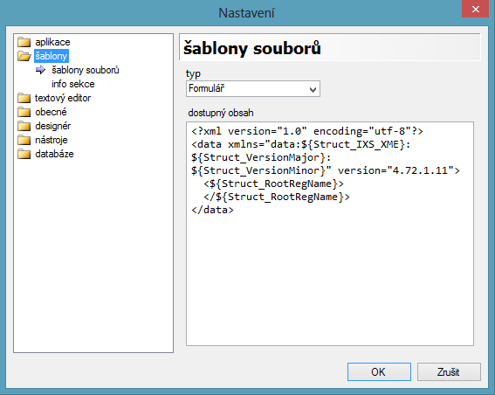

Šablony souborů – myšleno šablony ***nových*** souborů, jsou obsahy, které se automaticky vkládají jako obsah nového typového souboru. Obsah šablony je ale kousek konfigurovatelného kódu, který může obsahovat proměnné aplikace (viz. popis *proměnného prostředí*). V procesu vytváření nového typového souboru, proměnné se nahrazuji za jejích známé hodnoty, a v případě, že hodnota v okamžiku vytváření není dostupná, se proměnná nemění. Výčet všech dostupných šablon je v rozevíracím seznamu ***typ*** – 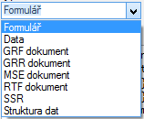, přičemž obsah každé položky se zobrazuje v okně ***dostupný obsah***.

Výchozí (nebolí aplikační) obsahy (obsah, který aplikace s sebou nese) jsou v následujícím výčtu:

* ***Formulář*** – jinak *interaktivní formát*, nebo *docfrm*

**<?xml version="1.0" encoding="utf-8"?>**

**<format type="grf" xmlns="${AlfReportXmlns}" version="4.72.1.7">**

**${InfoSection.DOCFRM}**

**</format>**

* ***Data*** – datový soubor (přípona *.dat)

**<?xml version="1.0" encoding="utf-8"?>**

**<data xmlns="data:${Struct_IXS_XME}:${Struct_VersionMajor}:${Struct_VersionMinor}" version="4.72.1.11">**

**<${Struct_RootRegName}>**

**</${Struct_RootRegName}>**

**</data>**

* ***GRF dokument*** – sestava formátu GRF

**<?xml version="1.0" encoding="utf-8"?>**

**<format type="grf" xmlns="${AlfReportXmlns}" version="4.72.1.11">**

**${InfoSection.GRF}**

**</format>**

* ***GRR dokument*** – sestava formátu GRR

**<?xml version="1.0" encoding="utf-8"?>**

**<format type="grr" xmlns="${AlfReportXmlns}" version="4.72.1.11">**

**${InfoSection.GRR}**

**<region name="${Struct_RootRegName}">**

**<head>**

**<line>**

**<text value=""/>**

**</line>**

**</head>**

**<body>**

**<line>**

**<text value=""/>**

**</line>**

**</body>**

**<foot>**

**<line>**

**<text value=""/>**

**</line>**

**</foot>**

**</region>**

**</format>**

* ***MSE dokument*** – sestava formátu MSE

**<?xml version="1.0" encoding="utf-8"?>**

**<format type="mse" xmlns="${AlfReportXmlns}" version="4.72.1.11">**

**${InfoSection.MSE}**

**${TemplateSection.MSE}**

**<region name=""/>**

**</format>**

* ***RTF dokument*** – sestava formátu RTF

**<?xml version="1.0" encoding="utf-8"?>**

**<format type="rtf" xmlns="${AlfReportXmlns}" version="4.72.1.11">**

**${InfoSection.RTF}**

**${TemplateSection.RTF}**

**<region name=""/>**

**</format>**

* ***SSR*** – konfigurační soubor prohlížeče sestav (přípona *.ssr)

**<?xml version="1.0" encoding="utf-8"?>**

**<reports xmlns="${SsrReportXmlns}" version="4.72.1.11">**

**<report title="${CurText}">**

**<format file="${ItemPath}" />**

**<data file="${CurDataFileName}" />**

**<structure file="${Struct_FileName}" title="${Struct_IXS_XME}" />**

**</report>**

**</reports>**

* ***Struktura dat*** – soubor datové struktury (přípona *.xme)

**<?xml version="1.0" encoding="windows-1250" ?>**

**<structure xmlns="http://www.gordic.cz/TR/xme/1.0" version="4.72.1.11">**

**${InfoSection.XME}**

**</structure>**

Šablony nelze instalovat, lze je ovšem měnit a konfigurovat dle specifických požadavků. Životnost šablon je ale závislá na číslu verze daného obsahu, což je atribut ***version*** hlavní větve obsahu (je to řetězec čísel oddělených tečkou). Proto, aby šablona „přežila“ další spuštění, je zapotřebí, aby obsah ve výstupu byl XML validní (**!**) a obsahoval číslo verze. Uživatel si číslo může nastavit dle vlastních potřeb, pravidlo aplikační aktualizace je takové, že pokud číslo verze lokálně existující šablony je menší, než číslo nabízené aplikací, pak se šablona přepíše.

Příklad: existující šablona má verzi ***4.72.1.7***, aplikace s sebou nese stejnou šablonu ale verze ***4.72.1.11***, pak se existující šablona bez dotazu přepíše a nabídne v nastavení.

Čísla verze šablon se porovnávají postupně dle teček zleva doprava. Pokud uživatel si nepřeje, aby aplikace měnila jeho šablonu, stačí pozměnit první číslo verze na větší hodnotu, např. ***10.0.0.0***.

Šablony se ovšem mohou ztratit, a to při importu existujícího nastavení, resp. při *čistém* spuštění aktuální verze návrháře. V takovém případě šablonu lze vrátit externím způsobem – dohledat ve staré konfigurační složce a nakopírovat do nové. Umístění šablon nových souborů se nachází v konfigurační složce verze + **\data\templates\file\**.